湄洲岛安置房地下室车位公开招租公告

为盘活国有资产、规范停车管理、保障业主权益，按照国有资产公开招租要求，现对湄海雅居、崇福雅苑地下室车位进行公开招租，具体事项公告如下：
一、招租车位
湄海雅居：地下室人防车位 47个
崇福雅苑：地下室车位 60 个（普通 51 个、人防 9 个）
二、租赁对象
优先保障本小区业主承租，每户保障 1 个车位；
多车家庭及剩余车位通过公开抽签确定；
满足业主后，剩余车位面向周边住户公开招租。
三、租金标准
湄海雅居：96元/位/月，租金以福建中经资产评估房地产土地估价有限公司评估价为依据。
崇福雅苑：135元/位/月，租金以福建云评房地产评估有限公司评估价为依据。
按年支付，一年一缴。
四、租赁期限
租期一年一签，业主优先续签；
遇政府征收、规划调整，合同自动终止，互不违约。
五、报名要求
报名时间：即日起接受报名，工作日 8:30–18:00，租满即止。
报名地点：湄洲岛古民居保护开发有限责任公司
业主携带：身份证、房产证明或购房合同
非业主携带：身份证
六、使用规定
车位仅限停车使用，严禁转租、转借、擅自改造。

招租单位：湄洲岛古民居保护开发有限责任公司
咨询电话：唐先生、13850201961
公告日期：2026年5月12日

崇福雅苑地下室车位分布图
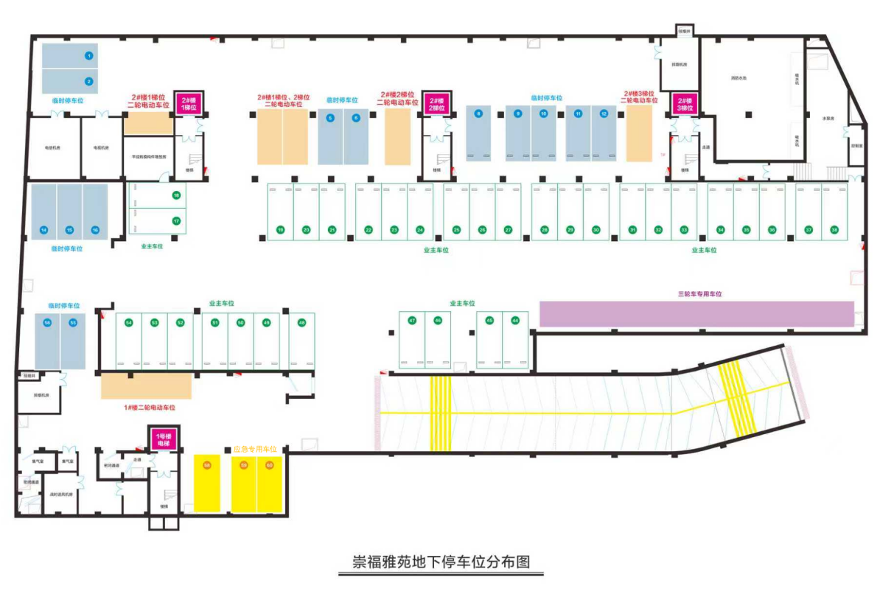
湄海雅居地下室车位分布图